**ИГРЫ ДЛЯ РАЗВИТИЯ СВЯЗНОЙ РЕЧИ**

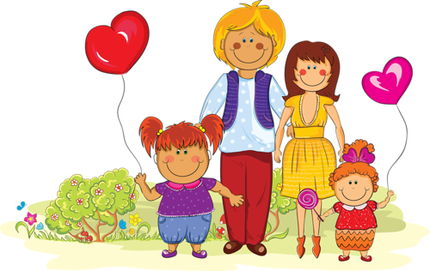

**«Что мы видим во дворе?»**

Вместе с ребёнком посмотрите в окно. Поиграйте в игру "Кто больше увидит".

По очереди перечисляйте то, что видно из вашего окна. Описывайте все увиденное в деталях. Например: "Я вижу дом. Возле дома стоит дерево. Оно высокое и толстое, у него много веток, а на ветках листочки".

Если ребёнку трудно описать предмет, помогите ему наводящими вопросами. "Ты увидел дом? Он низкий или высокий?".

Игра способствует развитию активной речи, наблюдательности, пополнению словарного запаса.

**« Что мы делали вчера?»**

Вместе с ребёнком вспомните, что делали вчера, о чём разговаривали. Фиксируйте внимание на деталях.

Игра способствует развитию памяти, внимания, наблюдательности, пополнению словарного запаса.

Аналогично проводится игра **«Что мы будем делать завтра?»**

**«Профессии»**

Покажите малышу, как с помощью разнообразных игрушек можно играть в доктора, парикмахера, шофера, продавца.

Разложите в комнате атрибуты для разнообразных сюжетных игр. Пусть малыш самостоятельно поиграет. Понаблюдайте за его игрой, а потом спросите малыша: "Кто ты?" Малыш назовет свою роль в соответствии с выполняемым действием, например: "Я врач".

Уточните у ребёнка, какими инструментами он пользуется и для чего они нужны.

Чтобы помочь ребёнку рассказать о профессиях, необходимо задавать наводящие вопросы об этих профессиях, например: - Как одет человек на работе? Носит ли он специальную форму? - Чем занимается человек на этой работе? - Где он работает? - Какие инструменты ему необходимы? - Зачем нужна эта профессия? Какую пользу приносит людям?

Например, можно рассказать о профессии врача: врач одет в белый халат – это его врачебная форма. Врач работает в больнице или поликлинике, он лечит детей и взрослых от болезней. Для его работы ему нужны специальные инструменты: шприц, градусник. Профессия врач нужна для того, чтобы лечить людей от различных болезней.

**«Коллекция»**

Начинаем работу с классификации игрушек. Для таких игр удобно применять коллекции маленьких игрушек, к примеру: - подбери все машины; - подбери всех кукол. Затем - геометрические фигуры: - подбери все шарики; - принеси все кружки. Геометрические фигуры по цвету (принеси все синие фигуры) и по размеру (принеси все большие фигуры).

**«Давай поговорим»**

Является обычной беседой на бытовые темы. - Я задаю вопросы, а ты отвечай. Если хочешь, можешь и ты задать мне вопрос, а я тебе отвечу. Ты сегодня завтракал? А что ты ел? Какая сегодня погода? Тебе нравится заниматься со мной?

**«Назови действие»**

Ребёнок называет слова, обозначающие действия. Ребёнку задают вопросы: - Что делает ветерок? (Ласкает, напевает, дует, шумит). - Какими словами можно сказать о том, что делает кошка? (Царапается, играет, мурлычет, мяукает). - Что делает щенок? - Что делает птичка?

**«Стихотворение»**

Все дети любят слушать стихи, стараются их запомнить. Подбирая стихотворения нужно учитывать речевые возможности ребёнка. Сначала нужно проговаривать каждую строчку стихотворения. Можно разучивать стихотворение с опорой на картинки.

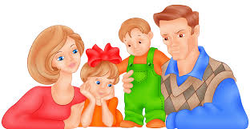

**«Посмотри, что увидел – расскажи»**

Ребёнку показывается картинка, которую ему нужно внимательно рассмотреть. Через некоторое время картинку убирают, а ребёнку предлагают ответить на вопросы: "Кто изображён на картинке?", "Во что одета девочка?" Затем следует попросить рассказать, что он видел на картинке.

Конечно, сначала ребёнок дает краткие ответы: "Видел девочку". Далее следует предложить описать увиденное более подробно.

Если не удается получить развёрнутый ответ, то можно предложить ребёнку снова посмотреть на картинку. Если ребёнок и теперь затрудняется с описанием, следует предложить ему перерисовать картинку в альбом. При перерисовывании картинку следует раскрасить, что позволит вашему ребёнку рассмотреть детали. Когда ребёнок раскрасил картинку, следует задать ему ряд дополнительных вопросов, используя его рисунок: Какого цвета у мальчика брюки? Во что ещё он одет? Какого цвета платье, туфли? Во что одета девочка? Что держит девочка? Зачем ей мяч?

**«Угадай по описанию»**

Для начала следует предложить ребёнку послушать описание и отгадать, что мы описываем. Например, лимон: "Этот фрукт жёлтого цвета. По форме он продолговатый, на ощупь — шершавый. На вкус - кислый. С ним чай становится вкуснее и полезнее".

Затем можно предложить ребёнку описать его любимую игрушку, животное в зоопарке, рыбку в аквариуме. И уже наступит ваша очередь угадывать, что или кого описывает ребёнок.

**«А что было дальше?»**

Можно предложить ребёнку придумать продолжение рассказа, или сочинять рассказ вместе с ним, по очереди: — Жила-была девочка Маша. Летом Маша отдыхала у бабушки на даче. — Как-то раз пошла Маша в лес за ягодами. Набрала Маша полную корзину малины. Устала, села на пенек отдохнуть, смотрит по сторонам. — Вдруг слышит — за кустами что-то шуршит и топает! — Маша спросила "Кто тут?" (Что было дальше?)

